PRÁCE S TEXTEM – RECEPT / RECEITA
TORTA DE BANANA
1 dúzia de bananas
4 ovos
3 xícaras de chá de açúcar
2 colheres de sopa de manteiga
Modo de Preparar:
Descasque e corte as bananas em pedaços pequenos, coloque em uma panela, junte uma xícara de açúcar e as 2 colheres de manteiga, leve ao fogo e cozinhe, esmagando um pouco as bananas.
Bata as gemas com outra xícara de açúcar e junte às bananas. Unte uma forma com manteiga, coloque a massa de bananas, bata as claras em neve, misture o resto do açúcar, torne a bater e cubra a massa de bananas, levando para dourar em forno médio. Retire do forno, deixe esfriar e sirva aos pedaços.
Cvičení 1: odpovězte na otázky
- É uma receita de sobremesa ou prato principal?
- Quanto é uma dúzia?
- Quais são as partes do ovo?
- Como se chama a massinha leve feita de claras?
- Quais utensílios de cozinha estão na receita?
- Como se chamam esses utensílios?

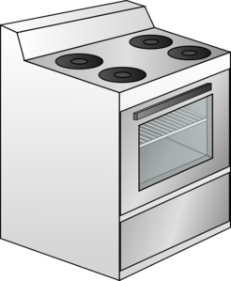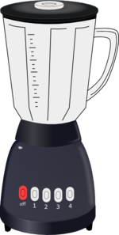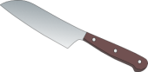

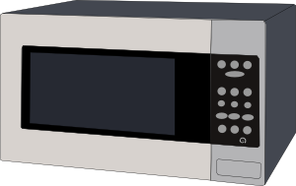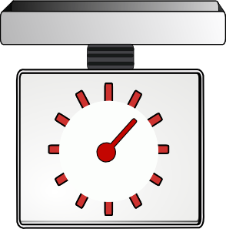

Cvičení 2: vypište tvary imperativu podtržených sloves, zapište jejich infinitivy a významy v češtině
IMPERATIV INFINITIV ČESKY
- ______ ________ ________
- ______ ________ ________
- ______ ________ ________
- ______ ________ ________
- ______ ________ ________
- ______ ________ ________
- ______ ________ ________
- ______ ________ ________
- ______ ________ ________
- _____ ________ ________

Cvičení 3: utvoř imperativ od následujících sloves
preparar
esmagar
levar
esfriar
Cvičení 4: napiš slova opačného významu
pequeno x
esfriar x
acrescentar x
ligar forno x
limpar x
tampar x
Cvičení 5: napište vlastní recept v portugalštině

ŘEŠENÍ:
Cvičení 1:
- Receita de sobremesa
- 12
- clara e gema
- neve
- forno
- fogão, liquidificador, frigideira, faca, micro-ondas, balança de cozinha
Cvičení 2:
IMPERATIV INFINITIV ČESKY
1 descasque descascar oloupat
2 corte cortar krájet
3 coloque colocar vložit
4 junte juntar přidat
5 cozinhe cozinhar vařit
6 bata bater šlehat
7 misture misturar míchat
8 cubra cobrir pokrýt
9 retire retirar vytáhnout
10 sirva servir servírovat
Cvičení 3:
prepare
esmague
leve
esfrie
Cvičení 4:
grande
aquecer
retirar
desligar forno
sujar
destampar
Zdroje:
Všechny uvedené obrázky [cit. 2017-02-02]. Dostupné pod licencí Public domain na WWW:
http://www.clker.com/clipart-stove.html
http://www.clker.com/clipart-blender.html
http://www.clker.com/clipart-26480.html
http://www.clker.com/clipart-23670.html
http://www.clker.com/clipart-10826.html
http://www.clker.com/clipart-9785.html
Recept: citace
TABOADA, Paulo a kol. Arroz de Carreteiro, Churrasco e mais 100 Pratos da Regiao Sul. Ediouro, bez datace, s. 91.

